**C#**

**manual de usuario**

|  |  |
| --- | --- |
| Nombre: | Cristian Espinoza |
| Profesor: | Miguel Truffa Montenegro |
| Ayudante: | René Zarate |
| Fecha de Entrega: | 12 de Diciembre |

Santiago de Chile

2 - 2016

Tabla de contenido

CAPÍTULO 1. Introducción 1

CAPÍTULO 2. INTRUCCIONES 3

2.1 DESCARGA DE VISUAL STUDIO 3

2.2 ABRIR LA APLICACIÓN 3

2.3 COMO JUGAR 5

CAPÍTULO 3. EXITOS Y POSIBLES FALLOS 10

Índice de Figuras

Figura 2.12.2-1: Ventana principal del programa Visual Studio. 3

Figura 2.2-2: Abrir archivo dentro de la aplicación Visual Studio. 4

Figura 2.2-3: Aplicación cargada dentro de Visual Studio. 4

Figura 2.3-4: Para compilar la aplicación. 5

Figura 2.3-5:Vista principal de la aplicación. 5

Figura 2.3-6:Vista que muestra el menú principal de la aplicación. 6

Figura 2.3-7:Vista previa batalla. 6

Figura 2.3-8: Vista de batalla. 7

Figura 2.3-9: Colocando equipos en la matriz. 7

Figura 2.3-10: Nos indica que se puede comenzar la batalla. 8

[Figura 2.3-11: Escoger barco para ataque................................................................8   
Figura 2.3-12: Escoger casilla enemiga…………………………………………..8](#_Toc469268085)

Figura 2.3-13: Resultado de ataques. 9

Figura 2.3-14: Características de los barcos en terreno propio. 9

[Figura 3-15: Error de datos nulo…………………………………………………9   
Figura 3-16: Controlar el error. 9](#_Toc469268088)

[Figura 3-17:Error campo nulo…………………………………………………..10   
Figura 3-18:Error controlado……………………………………………………10](#_Toc469268089)

# Introducción

En el siguiente documento se presenta una forma adecuada, explicativa y simple de cómo utilizar la aplicación hecha.

La aplicación principalmente consiste en un juego llamado “SoccerShips”, que el objetivo principal es derribar la cantidad total de equipos enemigos, con el fin de llegar a la victoria del combate.

Se debe recalcar que la temática del juego se basa en un partido de futbol, cada barco en la aplicación es representado por un equipo del futbol chile, cada equipo es caracterizado por un nivel, además de contener dos equipos jefes dentro de la aplicación los cuales son: Universidad de chile y Unión Española.

Las reglas del juego son que se debe tener +/- 1 barco que, en el enemigo para poder comenzar la batalla, en caso contrario se debe completar dicho requerimiento. Además, dependiendo del nivel escogido con el cual se va a desarrollar la aplicación se debe tener en cuenta que consta con un tiempo predefinido para poder derrotar al usuario.

La aplicación consta de dos modalidades de juego, la que se puede ingresar al juego sin haberse hecho un registro previo llamado “Partida rápida”, además de constar con la modalidad de juego que el usuario puede registrarse o ingresar en caso que ya exista dentro de la aplicación, esta modalidad de juego tiene la ventaja que guarda el ultimo puntaje obtenido al finalizar la partida que este en transcurso.

Dentro del transcurso del manual se procede a explicar desde el primer paso que se debe hacer para poder utilizar la aplicación hasta los pasos que se deben hacer para poder jugar en ella.

Se recomienda tener poseer un lenguaje técnico mayor al promedio para poder aprovechar las ventajas que entrega la aplicación.

# INTRUCCIONES

A continuación se procede a explicar cada uno de los pasos a seguir para poder compilar la aplicación “SoccerShip”.

## DESCARGA DE VISUAL STUDIO

Para poder utilizar la aplicación hecha se debe descargar un programa denominado *Visual,* ya en ella podremos abrir el la aplicación, compilarla y utilizarla.

Dicho programa se puede obtener desde el siguiente link:

* <https://www.visualstudio.com/es/downloads/>

Luego de terminar el paso anterior tendrá el programa necesario para poder ocupar la aplicación creada.

## ABRIR LA APLICACIÓN

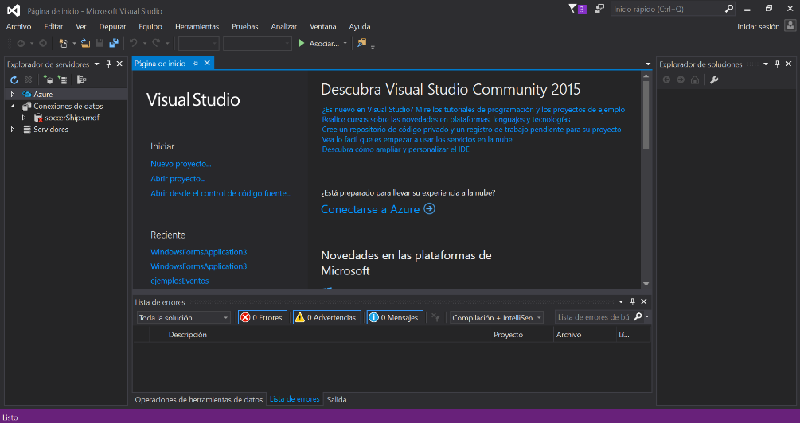Una vez terminado la instalación del programa *Visual Studio* se procede a abrir el programa y tendrá que aparecer una ventana como muestra la siguiente figura:

Figura 2.12.2-: Ventana principal del programa Visual Studio.

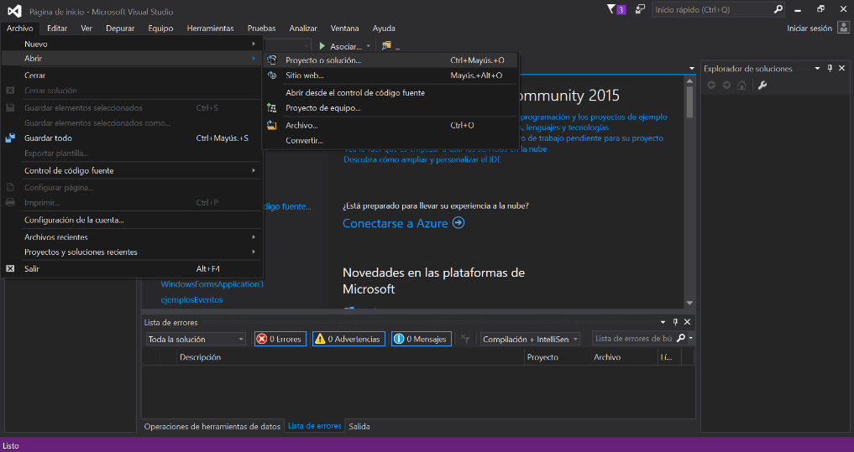Luego de terminar el paso anterior se procede abrir la aplicación, este proceso se realiza como muestra la siguiente imagen:

Figura 2.2-: Abrir archivo dentro de la aplicación Visual Studio.

Luego de terminar le paso anterior, deberá aparecer el código fuente de la aplicación, como se observa en la siguiente imagen:

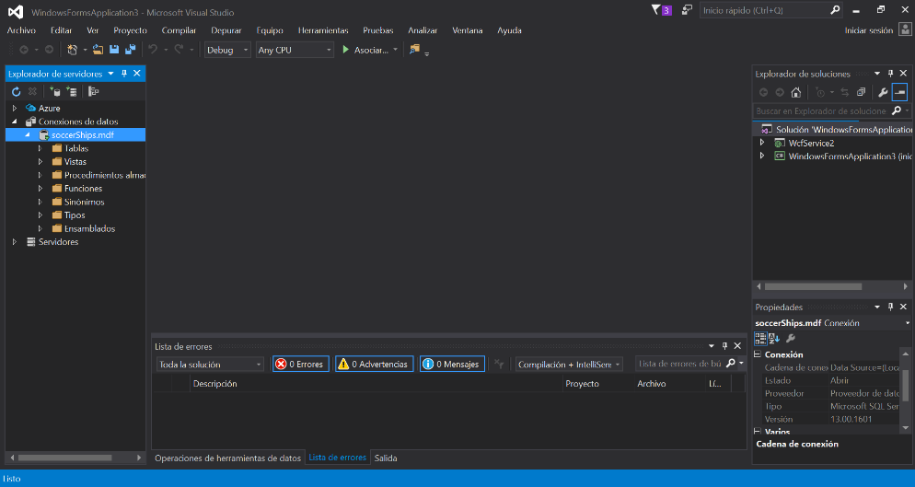

Figura 2.2-: Aplicación cargada dentro de Visual Studio.

## COMO JUGAR

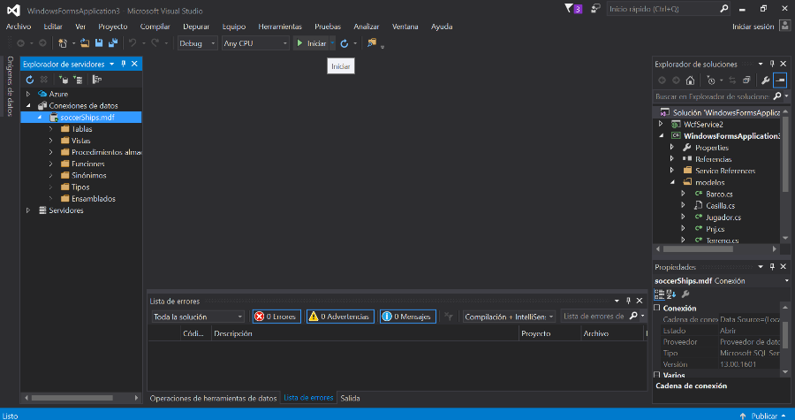Una vez abierta la aplicación se debe presionar un botón para poder iniciar la aplicación, el botón a presionar aparece en la siguiente imagen:

Figura 2.3-: Para compilar la aplicación.

Luego de haber terminado el proceso anterior deberá aparecer una ventana como muestra la siguiente imagen:

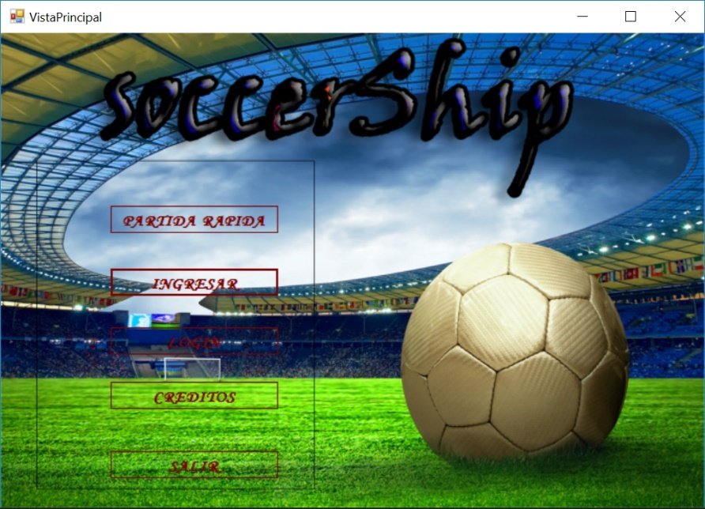

Figura 2.3-:Vista principal de la aplicación.

Luego como se puede apreciar en la imagen 2.3-5 , dispone de distintas opciones las cuales son las siguientes:

* Partida Rápida: Es la modalidad de juego que se mencionó anteriormente, que llega directamente a la vista de batalla.
* Ingresar: Permite al usuario ingresar a la aplicación si ya tiene un usuario guardado dentro de ella.
* Login: Permite al usuario registrarse dentro de la aplicación para obtener el beneficio de guardar sus puntajes.
* Salir: Permite cerrar la ejecución de la aplicación, el usuario al escoger esta opción se cerrará la aplicación por completo.

Como se dijo en la opción de ingresar y login, la ventana que aparece será la siguiente:

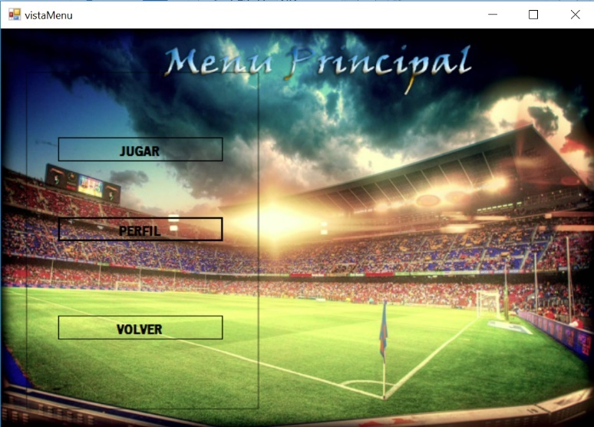

Figura 2.3-:Vista que muestra el menú principal de la aplicación.

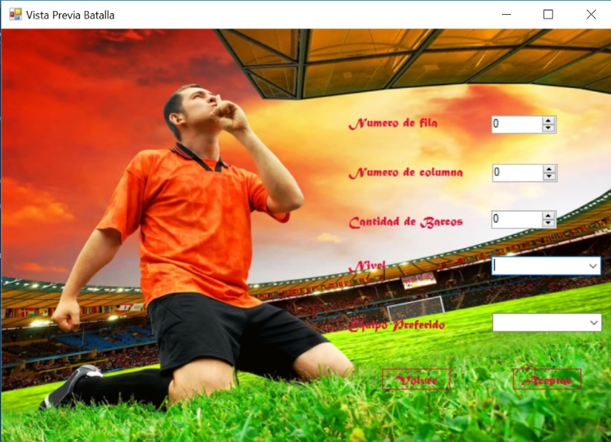Luego de terminar el paso anterior y seleccionar la opción de jugar aparece la siguiente imagen vista que se ve en la imagen y se debe rellenar cada uno de los datos que aparecen:

Figura 2.3-:Vista previa batalla.

Después de ingresar cada uno de los datos solicitados, se conlleva a mostrar la vista de batalla, que se puede apreciar en la siguiente imagen:

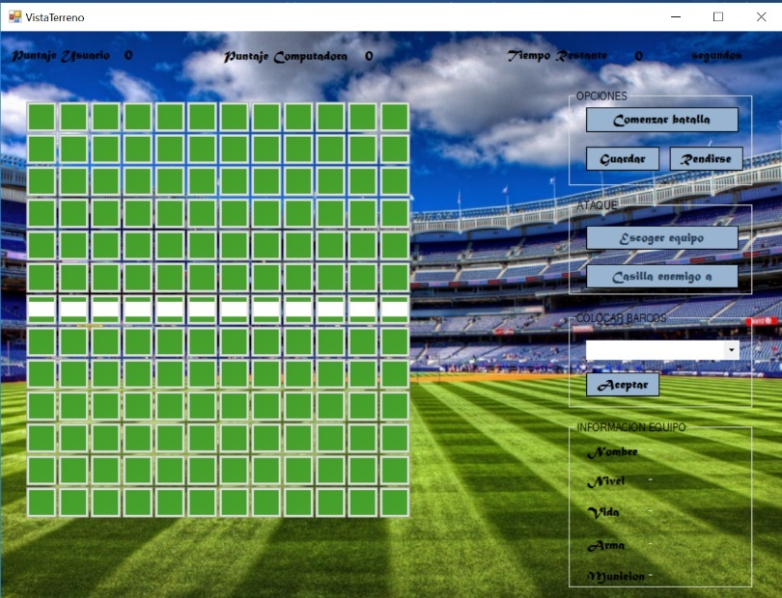

Figura 2.3-: Vista de batalla.

Como se puede observar la vista de batalla en la imagen anterior, contiene una serie de acciones que puede realizar el usuario, las cuales son las siguientes:

* 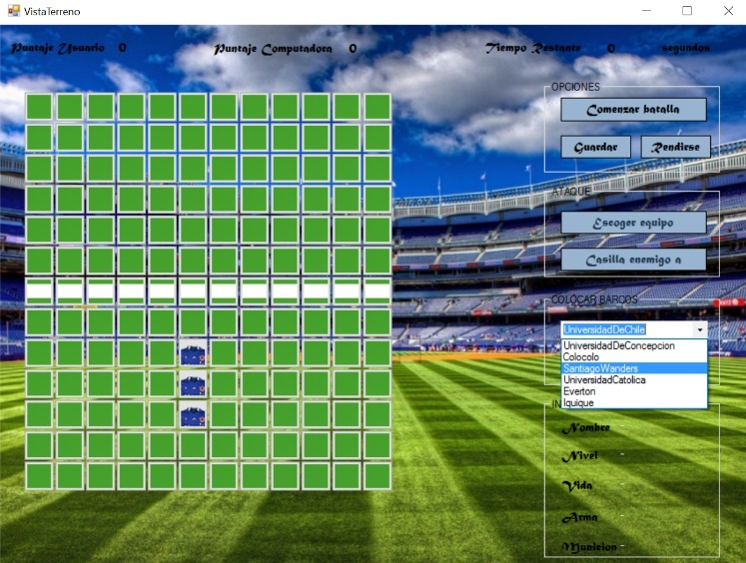El primer paso que se debe cumplir es colocar la cantidad de barcos, como se mencionó anteriormente en las reglas del juego.

Figura 2.3-: Colocando equipos en la matriz.

* Luego se debe presionar el botón comenzar la batalla, el cual nos entregara el siguiente mensaje que aparece en la siguiente imagen:

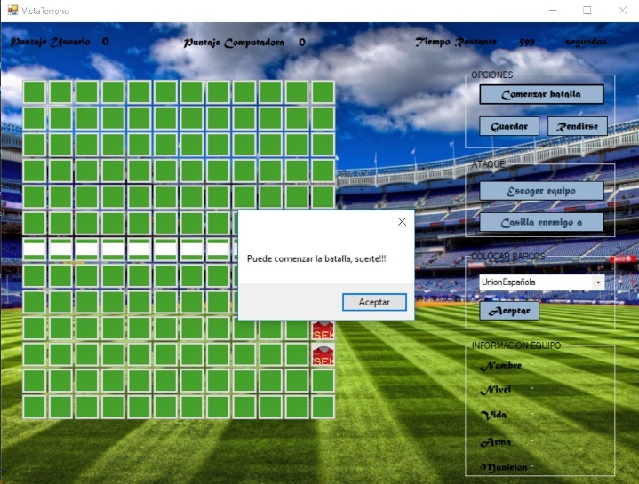

Figura 2.3-: Nos indica que se puede comenzar la batalla.

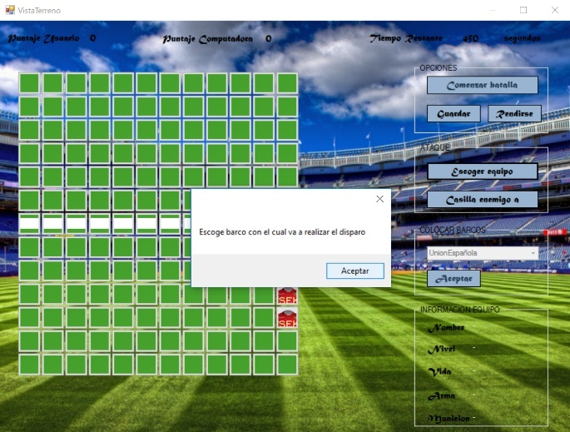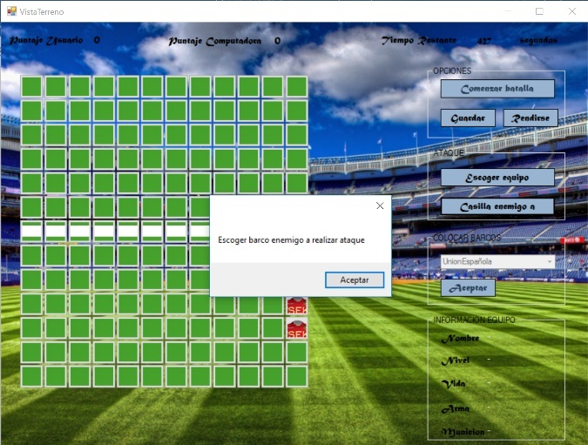Luego debemos presionar el botón de escoger el barco con el que vamos a realizar, enseguida escoger la casilla del terreno del enemigo en la cual se va a efectuar el ataque, de la manera que nos muestran las siguientes imágenes:

Figura 2.3-: Escoger barco para ataque. Figura 2.3-: Escoger casilla enemiga.

Luego de terminar los pases anteriores, la matriz de juego quedara marcada según sea el resultado de cada uno de los ataques, como muestra la siguiente imagen:

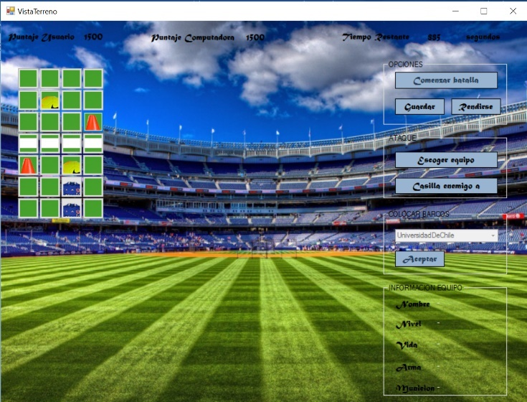

Figura 2.3-: Resultado de ataques.

Como se puede observar en la imagen anterior los ataques que se realicen dejan huellas de donde cayeron:

* Si el resultado es un cono: Esto significa que el disparo fue fallido.
* Si el resultado es una pelota: Esto significa que el disparo fue exitoso.

Otras de las opciones que se pueden realizar dentro de esa vista son:

* Es rendirse que lo que produce es que se devuelve al menú principal de la aplicación.
* Guardar el tablero, que también conlleva a que vuelve al menú principal de la aplicación.

Por ultimo uno puede consultar mientras juega las características que tiene cada uno de los *ships* que tiene en su matriz, que son mostrados en el recuadro que aparece en la esquina inferior derecha, como se puede apreciar en la siguiente imagen:

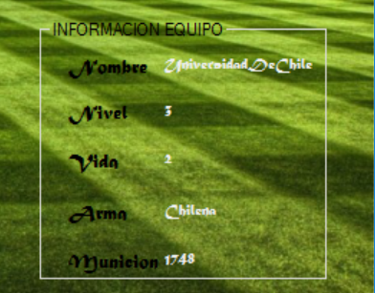

Figura 2.3-: Características de los barcos en terreno propio.

# EXITOS Y POSIBLES FALLOS

En ejecución la aplicación paso todas las pruebas que se le realizaron tiene un 100% de efectividad, se realizaron alrededor de 30 pruebas teniendo en consideración cada vez que se probaba el juego para casos distintos.

Algunos de los errores que puede contener la aplicación era que introdujeran mal los parámetros que se le solicitada o que dejaran la banda en blanco, peor para controlar esos errores, se verifican cada una de las entradas con el fin de evitar esos problemas además de verificar que cada campo no este en condición de nulo.

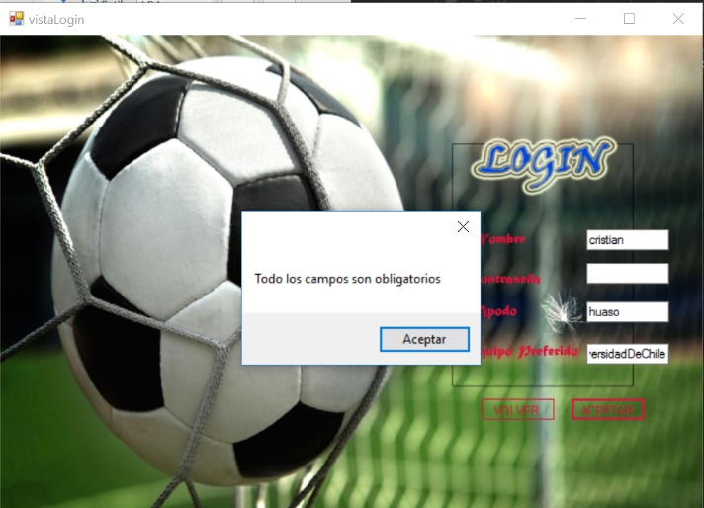A continuación, se mostrarán uno de los posibles errores que podía arrojar la aplicación y enseguida se mostrara el cómo fueron solucionados, esto se puede apreciar en las siguientes imágenes:

Figura 3-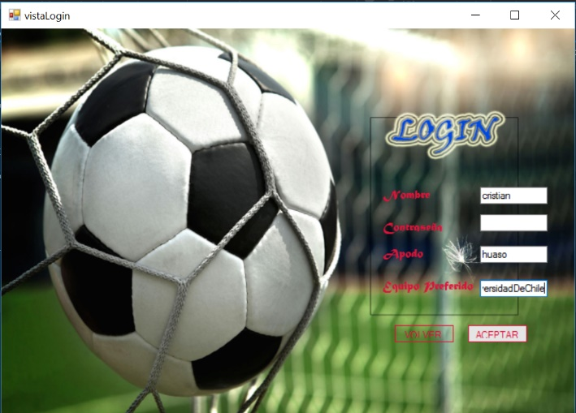: Error de datos nulo. Figura 3-: Controlar el error.

Figura 3-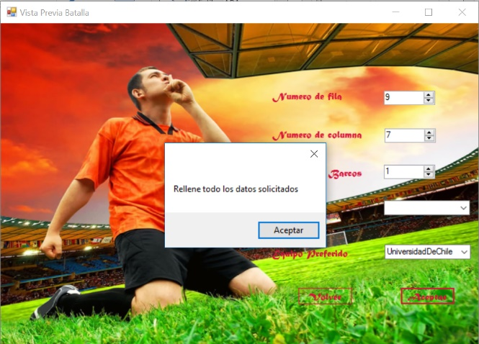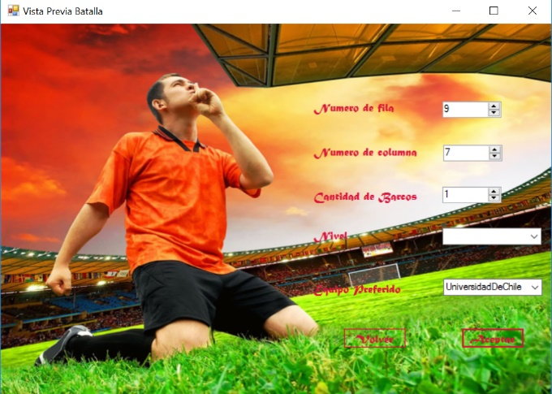:Error campo nulo. Figura 3-:Error controlado.

Asi como se muestra en las imágenes anteriores, es como se fueron controlando los fallos que podia otorgar la aplicación.

Por ultimo, se debe decir y recalcar que la aplicación aprobo todo tipo de pruebas a las cuales fue sometida y los posibles errores que se iban encontrando fueron controlados de las manera como se mosotro anteriormente.